TUGAS MANDIRI

Kerjakan dengan SPSS dan secara mandiri, kemudian susun dalam bentuk resume dengan file type. doc. kirim ke email saya maksimal hari kamis 101215 pukul 24.00
- Suatu penelitian dilakukan untuk mengetahui ada tidaknya komentar pelanggan dengan ekspresi pelanggan ketika dilakukan tretmen facial pada wajahnya. Diketahui data seperti Tabel berikut:
Ekspresi/ Komentar |  | Komentar
 |  | Tidak Sakit | Sakit
Ekspresi | Tidak Sakit | 17 | 40
Ekspresi | Sakit | 3 | 29
- Menurut Anda, apakah data di atas dapat di analisis menggunakan analisis korespondensi?
- Jika ya, jawablah pertanyaan berikut:
b.1 apakah ada hubungan antara ekspresi wajah dengan komentar pelanggan ?
b.2 bagaimana profil ekspresi pelanggan dengan komentar? Apakah sudah sesuai?
- Diketahui Tabel berikut:
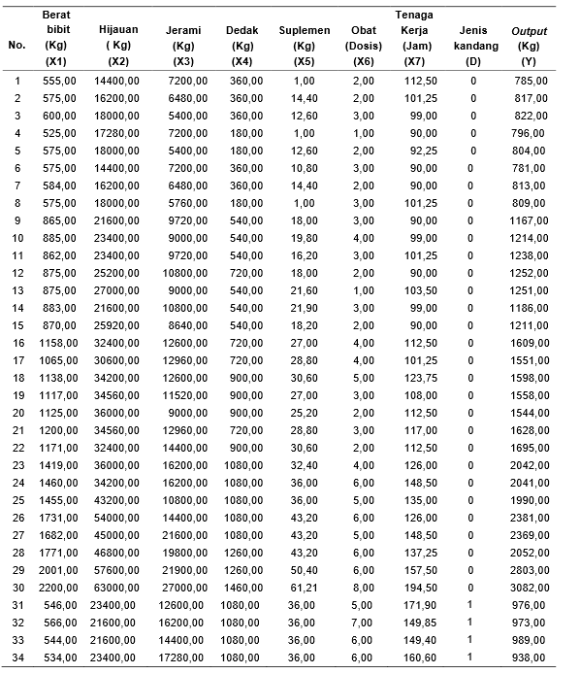
Sumber : http://www.fp.unud.ac.id/ind/wp-content/uploads/mk_ps_agribisnis/ekonomitrika/8_.%20Analisis%20Faktor.pdf dengan perubahan
Keterangan : D=0 (kandang tradisional), D=1 (kandang permanen)
Dilakukan penelitian untuk mengetahui pengaruh faktor X₁ sampai X₇ dan D terhadap Y. Menurut Anda apakah semua faktor perlu dipertimbangkan dalam berat sapi (output, dalam kg)?

